
中图分类号：



本 科 生 毕 业 设 计
（申请学士学位）

论 文 题 目 基于Android的失物招领管理系统
的设计与实现
作 者 姓 名 段雪庆
所学专业名称 计算机科学与技术
指 导 教 师 王精明 王松劼

2015年5月10日

学 生： （签字）
学 号：
论文答辩日期： 年 月 日
指 导 教 师 ： （签字）

目 录

摘要： 1
Abstract 1
1 绪论 2
1.1研究背景 2
1.2主要工作和方法 2
1.3本文结构 2
2 相关知识 3
2.1开发工具类 3
2.1.1 MyEclipse 3
2.1.2 Tomcat 6.0 3
2.1.3 SQL Server 3
2.2开发技术类 3
2.2.1 Java编程语言概述 3
2.2.2 Spring技术介绍 4
2.2.3 HTML5 4
2.2.4 JQuery Mobile 5
2.2.5 CSS3 5
2.2.6 AJAX 5
3 系统设计 6
3.1需求分析 6
3.2系统结构分析 6
3.3数据流图 7
3.4数据库设计 8
3.4.1系统E-R图 8
3.4.2数据库表设计 9
4 系统实现 10
4.1开发平台 11
4.1.1开发环境 11
4.1.2运行环境 11
4.2系统主要功能实现 11
4.2.1注册登录功能 11
4.2.2上传下载视频功能 12
4.2.3浏览、转发、评论和点赞视频功能 15
4.2.5管理视频和转发、评论、点赞功能 18
4.2.6修改个人资料功能 20
4.2.7封装成App 21
5 系统测试 22
5.1软件测试介绍 22
5.2系统功能测试 22
结束语 27
参考文献 27
附录 28

基于Android的失物招领管理系统的设计与实现

摘要：随着我国社会的不断发展，人们的生活节奏也越来越快，大多数人都有丢失重要物品却找不回的经历，大到书包、行李箱、各类书籍和钱包，小到钥匙，银行卡，身份证等等。生活中我们也偶尔会捡到别人遗失的物品，对于捡到的很多东西却不知如何处理。同时Android智能手机的普及以及移动互联网的发展，几乎每个人至少有一部以上的智能手机。人们可以随时随地通过手中接入互联网的智能手机来获取各种信息，并可以发布自己独有的信息。基于以上信息，设计一款失物招领的平台就很有必要的，它可以解决人们在现实生活中遇到的实际问题。我们可以在手机上安装一个专门用来进行发布失物找回和寻找失主信息的软件，搭建一个在线的失物招领平台，将失主和失物的信息进行采集发布，极大地扩展双方的信息沟通渠道，减少失物招领的精力花费、时间代价和经济代价，从而提高生活品质。

关键词： Android；失物招领；Servlet；Java

Design and implementation of the lost property management system based on Android

Abstract : Along with the continuous development of our society, people's pace of life is becoming faster and faster, most people have lost important items but can not back to bag, luggage, all kinds of books and wallet, keys, bank card, identity card, and so on. Life, we will occasionally pick up someone else's lost items, for a lot of things but do not know how to pick up. At the same time, the development and popularization of Android intelligent mobile phone and mobile Internet, almost everyone has at least one or more intelligent mobile phone. People can access the Internet through the intelligent mobile phone whenever and wherever possible the hands to get all kinds of information, and can publish their own unique information. On the basis of the above information, a lost and found the platform design is necessary, it can solve the practical problems encountered by people in the real life. We can on the phone to install a dedicated to the released lost back and find the owner information software, to build a line of lost and found platform, owner and property of information collection and dissemination, greatly expand the channels for the communication of information between the two sides, reduce lost recruit leading energy cost, time cost and the economic cost, thus to improve the quality of life.

Keywords: Android; lost; Servlet; Java

1 绪论

1.1研究背景
随着4G/WIFI技术的成熟、智能手机的普及以及基于智能手机的各种应用和服务的增长，移动互联网在真正意义上进入了高速发展阶段，而移动互联网的迅速发展也得益于统一的软件平台和移动终端硬件的发展^{[1]}。然而现阶段还没有一个服务范围广，信息在线收集、在线发布并且为广大群众所熟知的失物招领平台。在移动互联网高度发展的今天，失物招领仍然是阻碍和谐社会发展的一块绊脚石。设计一款运行于Android手机端的失物招领APP有可能将每一个使用Android手机的用户连接到我们的失物招领平台，让每个人都成为一个失物招领的一个主体和子结点，让每个人都成为失物招领平台的受益者和工作者^{[2]}。
所以设计一款Android的失物招领管理系统是有必要的。本课题通过Android平台，利用XML语言和Java语言编写相关代码，实现在手机等终端设备上的应用，一方面可以将失主和失物的信息进行采集发布，极大地扩展了双方的信息沟通渠道；另一方面减少了失物招领的精力花费、时间代价和经济代价，极大地提高了生活品质。

1.2主要工作和方法
本课题的主要工作是利用Eclipse（ADT集成环境）和Java语言开发一款失物招领系统。本课题需要完成的主要功能如下：
⑴ 了解Android的开发流程和应用前景及现今发展状况，学习Java语言、XML超文本语言和数据库的相关知识，熟悉Android的基本组建。
⑵以问卷调查的方式了解用户的实际需求；
⑶设计失物招领软件的UI界面，包括用户管理模块、失物信息管理模块、寻物信息管理模块和留言板模块，使用Java语言编写相关代码触发软件基本功能的实现。
⑷用户界面的设计与实现
⑸对系统进行测试和优化
1.3本文结构
本文的结构如下：
第1部分，绪论。主要阐述了本文的研究背景和意义以及本次项目的主要工作内容和方法。
第2部分，相关技术和工具介绍。针对本课题涉及到的相关技术和工具进行简介，包括Eclipse、Tomcat、MySQL等，开发技术支持有Java、XML、Servlet等。
第3部分，需求分析。介绍系统的模块划分、系统功能的具体实现。
第4部分，系统简介。详细介绍了系统主要模块及设计过程，列举了部分功能的实现代码。
第5部分，系统设计。主要有数据库设计和Android UI设计，数据库设计为后期系统开发，实现所创建的数据库信息表，Android UI设计主要介绍了主要页面的设计、布局及页面内实现的功能。
第6部分，系统测试。分为环境测试和系统可操作性测试两部分，环境测试即测试系统运行所需的环境，系统可操作性测试为系统bug的查找测试以及对系统多操作性的反馈。

2 相关知识

2.1开发工具类

2.1.1 Eclipse
MyEclipse是在Eclipse基础上搭建而成。在Eclipse环境中加入各种功能插件后集合成功能强大的企业级开发环境。简单的说，MyEclipse就是Java，J2EE与Eclipse三者的集合。支持Java，Servlet，AJAX，JSP，JSF，Struts，Spring，Hibernate，JDBC等多项功能。在结构方面，MyEclipse特征分为7类，分别是：JavaEE模型、WEB开发工具、EJB开发工具、应用程序服务器、JavaEE项目部署服务器、数据库连接服务和MyEclipse整合帮助。其中MyEclipse模块化设计，可以使用户在开发过程中不影响其他模块的情况下，针对相应的模块进行扩展和升级。

2.1.2 Tomcat 6.0
Tomcat 6.0属于Tomcat 6.x系列，是Jakarta项目中的一个核心项目，由Apache、Sun和一些公司及个人共同开发而成^{[1]}。因为Tomcat属于轻量级应用服务器，在并发量小的情况下被普遍使用。并且由于Tomcat得到了Sun公司的支持，所以Tomcat的最新版本都支持JDK1.5或更高版本的新特性，任何人都可以从Apache的官方网站上下载安装程序。Tomcat支持同样版本的JDK的新特性，一直受到Java Web应用程序开发者的喜爱。

2.1.3 SQL Server
SQL Server是由微软推出的关系型数据库管理系统。Miscrosoft SQL Server是一个较为全面的数据库平台，为商业办公提供了企业级的数据管理。同时SQL Server数据库引擎为关系型数据和结构化数据提供了更安全可靠的存储功能^{[2]}，用户可以通过SQL Server构建和管理高性能数据应用。本次毕业设计在实现过程中采用SQL Server2005作为数据库管理系统。一方面利用SQL Server数据安全性方面的优势，另一方面利用数据处理和响应速度方面的优势。

2.2开发技术类

2.2.1 Java编程语言概述
Java是21世纪比较流行的面向对象程序设计语言，与1995年被Sun公司推出。Java语言由于其跨平台、动态WEB和Interent计算^{[3]}，所以Java被广泛用于WEB开发，并且由于后人对Java语言的不断改善，Java已经成为21世纪主流地程序设计语言。
Java语言有四部分组成，分别是：
- Java语言规范，既Java语法。
- Java的文件格式。
- Java虚拟机，既Java Vitual Machine（JVM），用于对Java文件解释编译。
- JavaAPI，既Java程序应用接口。

2.2.2 Spring技术介绍
Spring是一个开源的、轻量级的Java开发框架。Spring技术采用分层架构，这样使用户在使用过程中可以手动选择Spring需要使用的组件。同时Spring也为使用者提供了J2EE应用程序开发集成后的框架，方便了Spring的使用。Spring属于轻量级开发框架，在Spring大小和开销方面，Spring均为轻量级开发框架。另外，Spring属于非侵入式。比如：在Spring应用中，对象不依赖Spring特定类等。并且组成Spring框架的每个模块不仅可以独立存在而且也可以与其他模块联合存在，主要模块有：
- 核心容器：提供Spring框架的基本功能，主要组件是BeanFactory，通过控制反转模式将应用程序配置、依赖性规范与实际应用程序代码相分离^{[4]}；
- Spring 上下文：Spring 的一个配置文件，顾名思义，为Spring上下文提供信息；
- Spring AOP：Spring AOP将面向切面的编程集成到Spring中。Spring AOP模块为基于Spring的应用程序提供了事务管理服务^{[5]}，而且很容易的使Spring框架管理的任何对象支特AOP；
- Spring DAO：JDBC DAO 抽象层提供了有意义的异常层次结构，用来管理异常处理和不同数据库供应商抛出的异常；
- Spring ORM：数据持久化对象。包括地有：JDO，Hibernate和iBatisSQL Map；
- Spring WEB模块：Spring WEB简化了处理多部分请求以及请求参数绑定到域对象的参数；
- Spring MVC框架：Spring MVC框架是一个构建WEB应用程序全功能MVC实现。通过策略接口配置，完成项目搭建与开发；

2.2.3 HTML5
HTML是万维网的核心语言，而HTML5是超文本标记语言（HTML）的第五次修改。HTML5相比较之前的版本增加本地存储的功能，加快使用HTML5语言设计的网页的启动速度。不仅如此，HTML5从设备的兼容性方面更加优越，提供之间未有的数据和应用接入的开放接口。使外部应用直接可以与摄像头或者其他应用程序相连等等。总结HTML5有以下优点：
- HTML5提高了代码可用性，并且改进了用户的友好体验的效果；
- 增添的几种新类型的标签，丰富了网页；
- 对音视频有良好的支持作用；
- 可以替代Flash与Silverlight；
- 在移动应用程序和游戏开发过程将被大量使用；
- 具有良好的可移植性；
但是HTML5也有着未能被所有的浏览器支持，各浏览器之间缺少统一的规范，造成用户体验不佳的问题。

2.2.4 JQuery Mobile
JQuery MObile 是JQuery在手机和平板开发时所应用的版本。不仅可以在移动平台使用JQuery核心库，同时JQuery Mobile有着一套完整的移动UI框架，使用者可以通过UI的调用简单而快速的完成APP的界面设计。JQuery Mobile有着一些基本特性，包括：一般简单性、同时支持高端和底端设备、规模小与自定义设置应用程序样式；使用JQuery Mobile进行项目开发时有着以下核心原则：
- 支持全部浏览器访问；
- 布局可以由外部CSS提供；
- 行为可以由外部JavaScript提供；
- 自动记录终端用户偏好；
- 支持Apple IOS 与Android所有版本；

2.2.5 CSS3
CSS即层叠样式表。在网页设计开发过程中，为了有效地对页面布局、字体、颜色、背景和其他效果进行控制，通常使用层叠样式表技术。而CSS3是CSS的升级版本。相比较之前的版本，CSS3朝模块化的方向发展。目前CSS3的子模块包括：文字特效、背景和边框、多栏布局、超链接方式、列表模块、语言模块、盒子模型等。不仅如此，CSS3的效果控制优于CSS3之前版本。用户可以通过少量的设置，完成之前旧版本需要大量代码定义才能完成的功能。

2.2.6 AJAX
AJAX(Asynchronous JavaScript+XML)是一种新兴的Web表示层技术,利用他可以构建动态、快速和灵活的Web应用程序^{[6]}。通过后台与服务器少量的数据交互，就可以对网页进行异步更新操作。相比较传统的网页，开发者可以使用AJAX完成页面部分区域的更新与操作。所以AJAX技术可以有效的减小WEB程序的规模，由此可以看出AJAX技术相比较其他网页开发技术，有着明显的优势。

3 系统设计

3.1需求分析
根据本文第1部分研究意义中指出，传统的分享文字和图片的社交类APP已经不能满足用户的使用需求，越来越多的用户希望分享或者获取视频类信息。根据用户的这一需求，本次毕业设计的题目是基于Android手机的视频浏览系统，即开发一款能够随时上传视频，浏览视频，转发视频，评论视频和点赞视频的Android视频系统。

3.2系统功能分析
本次毕业设计的工作是开发一款基于Android手机的视频浏览系统，通过调查分析得出本次毕业设计功能：
- 视频上传功能；
- 视频下载功能；
- 视频浏览功能；
- 视频评论功能；
- 视频转发功能；
- 视频点赞功能；
在本次毕业设计的实现过程中由于对用户的管理和对视频信息的管理，还需要如下功能：
- 用户登录功能；
- 用户注册功能；
- 用户信息管理功能；
- 视频信息管理功能；
系统使用过程中，在未登录状态下用户可以浏览和下载首页中展示的视频，但是不可以进行转发等操作，用户登录后，可以上传视频，也可以转发、评论和点赞视频，还可以管理自己的操作过的视频和修改自己的资料。系统的主要功能模块结构如图所3-1所示。

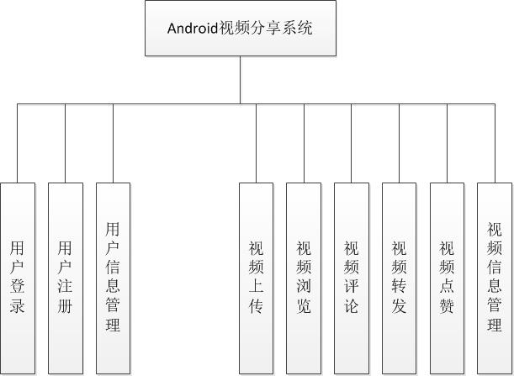
图3-1 系统结构图

3.3数据流图
数据流图是指数据在系统中产生、传输、加工处理、使用、存储的过程^{[7]}。数据流图（Data Flow Diagram）：简称DFD，它是从传递和加工数据的角度，系统的逻辑功能、在系统的内部数据的逻辑流向和数据的逻辑变换过程以图形的方式来表达，是结构化系统分析方法的主要展现工具及用于表示软件模型的一种图形展示方法。根据系统需求析，得到顶层数据流图如图3-2所示。
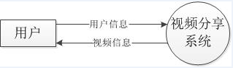
图3-2 顶层数据流图
根据需求分析以及对顶层数据流图的进一步分析得到第一层数据流图，如图3-3所示。
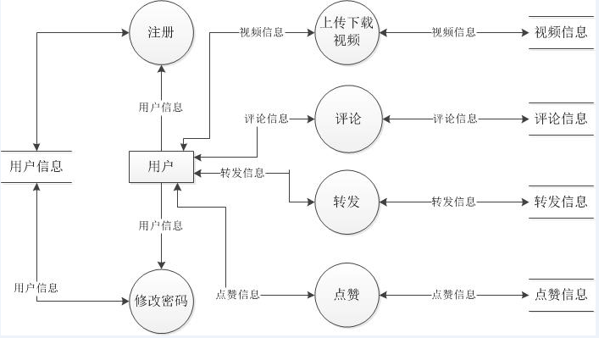
图3-3 第一层数据流图

3.4数据库设计
本视频分享系统的采用SQL Server数据库存储数据，连接数据库的配置文件为WEB-INF下的jdbc.properties文件。本系统的数据库设计如下所示。

3.4.1系统E-R图
根据需求分析，本系统的整体E-R图如图3-4所示。
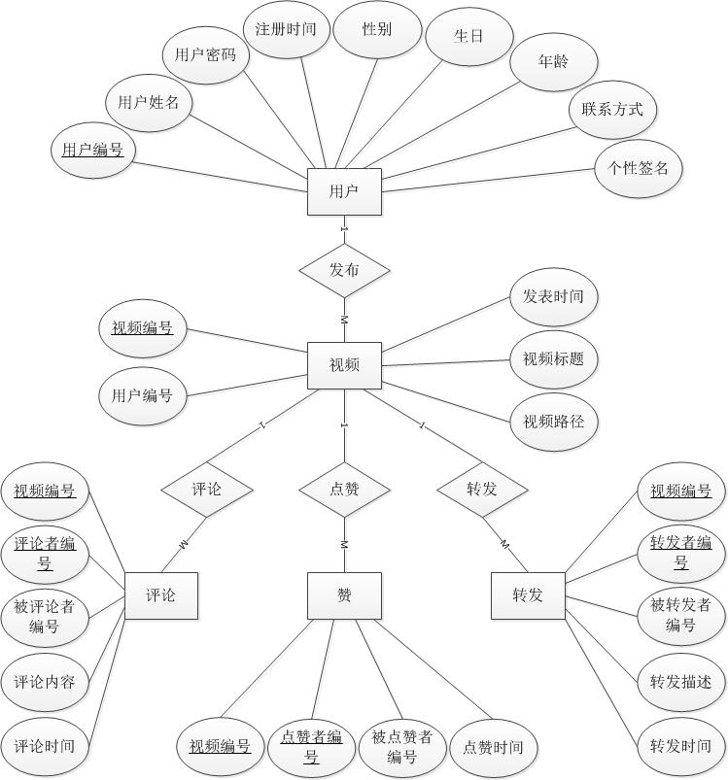
图3-4系统整体E-R图
由此系统整体E-R图可知本系统共有5张数据表，以视频表为例加以解释。视频表的关键字为视频编号，用户编号、发表时间等为基本字段，视频表和用户表为多对一的关系，二者之间通过发布动作连接，视频表与其余表之间的关系与视频表和用户表的关系类似。

3.4.2数据库表设计
- 用户信息表（USERS）：用来存储用户的相关信息，具体结构设计如表3-1所示：
表3-1 用户信息表
字段名称 | 字段类型 | 字段描述
U_ID | varchar(20) | 用户编号
U_NAME | varchar(30) | 用户姓名
U_PASS | varchar(20) | 用户密码
U_REGTIME | datetime | 注册时间
U_SEX | char(1) | 性别
U_BIRTHDAY | datetime | 生日
U_AGE | int | 年龄
U_PHONE | varchar(20) | 联系方式
U_SIGNATURE | text | 个性签名

- 视频信息表（VIDEO）：用来存储视频的相关信息，具体结构设计如表3-2所示：
表3-2视频信息表
字段名称 | 字段类型 | 字段描述
VIDEO_ID | varchar(50) | 视频编号
VIDEO_TITLE | varchar(100) | 视频标题
VIDEO_URL | varchar(50) | 视频路径
U_ID | varchar(20) | 发布者编号
VIDEO_DATE | datetime | 发布时间
- 转发信息表（FORWARD）：用来存储转发视频的相关信息，具体结构设计如表3-3所示：
表3-3转发信息表
字段名称 | 字段类型 | 字段描述
VIDEO_ID | varchar(50) | 视频编号
FROM_UID | varchar(20) | 转发者编号
TO_UID | varchar(20) | 被转发者编号
FORWARD_TITLE | text | 转发描述
FORWARD_DATE | datetime | 转发时间

- 评论信息表（COMMENT）：用来存储评论视频的相关信息，具体结构设计如表3-4所示：
表3-4评论信息表
字段名称 | 字段类型 | 字段描述
VIDEO_ID | varchar(50) | 视频编号
FROM_UID | varchar(20) | 评论者编号
TO_UID | varchar(20) | 被评论者编号
COMMENT_TEXT | text | 评论内容
COMMENT_DATE | datetime | 评论时间

- 点赞信息表（PRAISE）：用来存储视频点赞的相关信息，具体结构设计如表3-5所示：
表3-5点赞信息表
字段名称 | 字段类型 | 字段描述
VIDEO_ID | varchar(50) | 视频编号
FROM_UID | varchar(20) | 点赞者编号
TO_UID | varchar(20) | 被赞者编号
PRAISE_DATE | datetime | 点赞时间

4 系统实现

4.1开发平台

4.1.1开发环境
MyEclipse 10.2
Tomcat 6.0
SQL Server 2005
Eclipse for Android

4.1.2运行环境
Windows7 Android模拟器
Android4.2.2系统
Android4.0.3系统

4.2系统主要功能实现

4.2.1注册登录功能
本系统中未登录的用户只能浏览视频，不能对视频进行操作，新用户注册时需使用未注册过的手机号或邮箱进行注册，同时还需填写用户昵称和密码，密码为数字和英文字母组合且不少于6位。注册成功后将自动跳转到登录页面，用户填写正确的账号和密码后点击登录即可成功登录。注册与登录的界面如图4-1和图4-2所示。
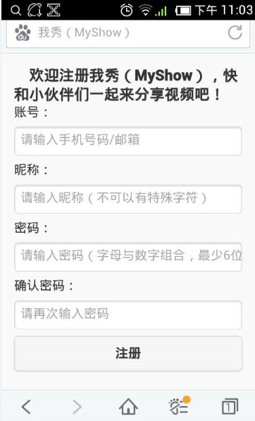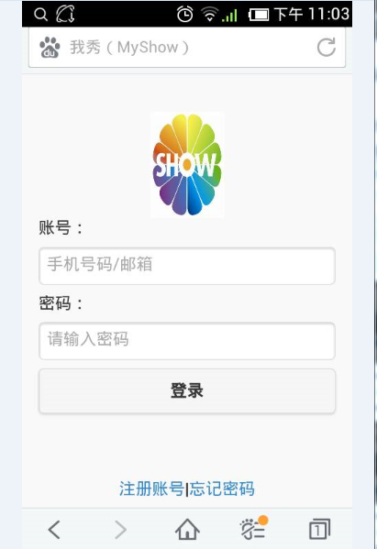
图4-1 注册界面 图4-2 登录界面
实现注册和登录的主要代码如下：
//注册功能
//首先判断数据库中是否有该用户存在，无该用户则把用户信息插入数据库中。
Map<String, Object> map = MainAction.getObj(sqlSel);
if (map != null) {
res.getWriter().write("账号已存在！");
} else {
SimpleDateFormat sdf = new SimpleDateFormat("yyyy-MM-dd HH:mm");/
String time = sdf.format(new java.util.Date());/格式化日期
String sql = "INSERT INTO USERS (U_ID,U_NAME,U_PASS,U_REGTIME) VALUES('"+ uid+ "','"+ ""+ uname+ "','"+ upassword+ "','"+ time + "')";//插入用户数据
int i = MainAction.updataorinsert(sql);
res.getWriter().write(String.valueOf(i));//返回数据到前台
//前台接收数据并处理，使用Ajax技术
$.ajax({
type: "post", //提交方式为POST
url: "register.do", //跳转至后台的方法名
data:{uid:uid,uname:uname,upassword:upassword},
async:false,
success: function(result)
{
if(result>0){
location.href = "jsp/login.jsp";//注册成功跳转至登录页
}else if(result==-1){
alert("注册失败");//注册失败弹框提示
}else{
alert(result);//账号已存在，弹框提示
}
}
});
//登录
//判断用户，根据用户信息跳转相应界面。
Map<String, Object> map = MainAction.getObj(sql);
if (map != null) {
String uname = (String) map.get("U_NAME");
req.getSession().setAttribute("uid", uid);
req.getSession().setAttribute("uname", uname);
//判断跳转前页面属性，决定跳转至哪个页面
if (typeLogin != null && !(typeLogin.equals(""))) {
if (typeLogin.equals("me")) {
res.getWriter().write("me");
} else if (typeLogin.equals("pub")) {
res.getWriter().write("pub");
} else if (typeLogin.equals("index")) {
res.getWriter().write("index");
} else if (typeLogin.equals("videoD")) {
res.getWriter().write("videoD");
}} else {
res.getWriter().write("1");
}} else {
res.getWriter().write("0");
}

4.2.2上传下载视频功能
上传下载视频是本系统中的主要功能，用户登录后，点击发布按钮进入上传视频页面，在此页面用户可以输入对视频的简单描述，点击浏览按钮弹出文件选择框，可以选择即时拍摄视频，也可选择已有的视频，然后点击发布即可上传视频。
下载视频链接在视频详情页面，点击下载后，弹出下载确认对话框，点击确定后将弹出下载路径选择框，选择视频的存放路径，点击确定即可下载视频。
上传和下载视频页面如图4-3和图4-4所示。
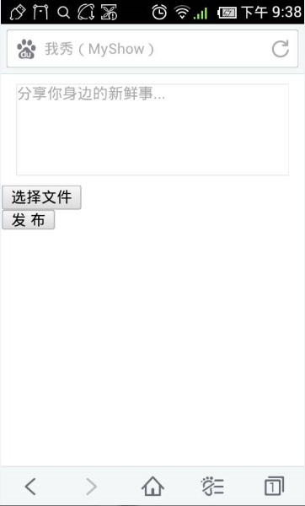

图4-3 上传视频界面 图4-4 下载视频界面
实现上传下载视频的主要代码如下：
//上传视频
//调用FileUpload.jar包，实现下述模块。
//获取视频，以数据流方式上传视频。
public String fileUpload(@RequestParam(value = "file") CommonsMultipartFile file,
HttpServletRequest request, HttpServletResponse response) {
String uid = request.getParameter("uid");
String vtitle = request.getParameter("vtitle");
String returnURL = "";
if (!file.isEmpty()) {
try {
String[] strs = file.getOriginalFilename().split("[.]");//以.分割字符串，为了获取文件后缀
String vid = FileUpDownload.getVideoID();//获取视频编号
//根据后缀名判断文件格式是否正确
if(strs[1].equalsIgnoreCase("3gp")||strs[1].equalsIgnoreCase("mp4")){
String vurl="Movie/"+vid + "." + strs[1];
//拼接视频存入路径
String vURL = "E:/WebWork/.metadata/.me_tcat/webapps/MyShow/" + vurl;
FileOutputStream os = new FileOutputStream(vURL);
InputStream in = file.getInputStream();
int b = 0;
while ((b = in.read()) != -1) { // 读取文件
os.write(b);}
os.flush(); // 关闭流
in.close();
os.close();
//将发布视频插入Video表中
int i = FileUpDownload.insertVideo(uid, vid, vtitle, vurl);
if (i > 0) {
returnURL = "forward:/index.jsp";
} else {
returnURL = "forward:/jsp/error.jsp";
}}
else{returnURL = "forward:/jsp/error.jsp";}
//下载视频
//使用Java数据流技术
//获取视频信息，以数据流方式获取视频信息。
String xxPath = request.getSession().getServletContext().getRealPath("");
// 获取下载文件的路径
String downLP = xxPath+"/"+storeName;
// 获取文件的长度
long fileL= new File(downLP).length();
// 设置文件输出类型
response.setContentType("application/octet-stream");
response.setHeader("Content-disposition", "attachment; filename="
+ new String(storeName.getBytes("utf-8"), "ISO8859-1"));
// 设置输出长度
response.setHeader("Content-Length", String.valueOf(fileLength));
// 获取输入流
bis = new BufferedInputStream(new FileInputStream(downLP));
// 输出流
bos = new BufferedOutputStream(response.getOutputStream());
byte[] buff = new byte[2048];
int byteR;
while (-1 != (byteR = bis.read(buff, 0, buff.length))) {
bos.write(buff, 0, byteR);
}

4.2.3浏览、转发、评论和点赞视频功能
在视频详情页面，用户可以对当前视频进行浏览、评论、转发和点赞，且在此页面该视频的所有评论、转发和点赞信息均可查看。浏览视频可以全屏浏览。用户对一个视频只可点赞一次，再次点赞即取消点赞。评论、转发和点赞页面如图4-5、图4-6和图4-7所示。
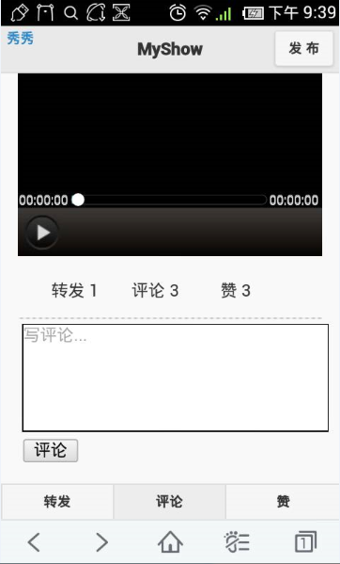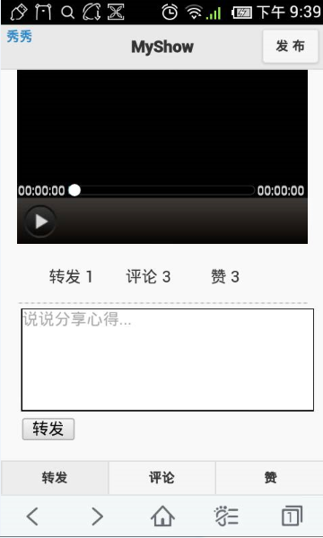
图4-5 评论视频界面 图4-6 转发视频界面
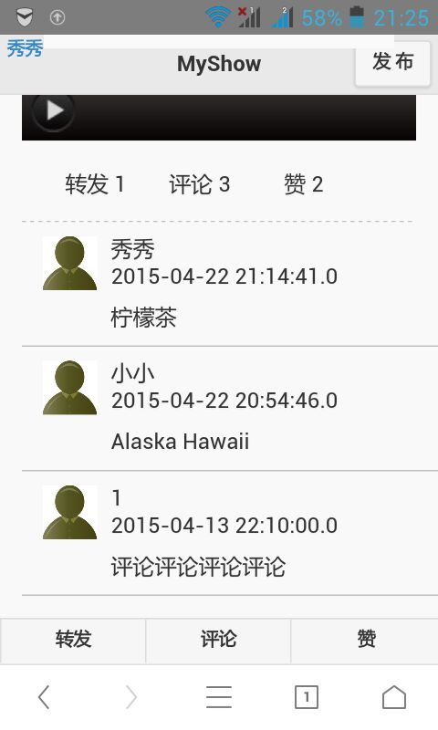

图4-7 点赞视频界面
实现浏览、评论、转发和点赞的主要代码如下：
//浏览视频
//定义视频浏览页面
<div class="playneirong">
<div class="playpingmu">
<!-- 使用HTML5技术中的video标签-->
<video id="myshipin">
<!-- 设置video的路径-->
<source src="<%=request.getAttribute("vurl")%>" type="video/mp4"></source>
</video> </div>
<div class="proxx">
<div id="shijian" class="shijian">00:00:00</div>
<div class="jindutiao">
<div class="isjindutiao">
<div class="bofang"> </div></div></div>
<div id="xx" class="shijian"></div></div>
<div class="gundongt">
<div class="kaishi"><img src="images/stop.jpg" border="0" id="tupian"></div>
</div> </div>
//评论
int i=-1;
Calendar calendar = Calendar.getInstance();
Date date=calendar.getTime();//获得当前时间
SimpleDateFormat sdf=new SimpleDateFormat("yyyy-MM-dd HH:mm:ss");
String time=sdf.format(date);//格式化日期
String sqlInt="INSERT INTO COMMENT (VIDEO_ID,FROM_UID,TO_UID,COMMENT_TEXT,COMMENT_DATE) " +
"VALUES('"+vid+"','"+uid+"','"+userid+"','"+nr+"','"+time+"')";
i=MainAction.updataorinsert(sqlInt);//将数据插入到评论表中
//转发
//为转发用户增加一条记录。
int i=-1;
Calendar calendar = Calendar.getInstance();
Date date=calendar.getTime();//获得当前时间
SimpleDateFormat sdf=new SimpleDateFormat("yyyy-MM-dd HH:mm:ss");
String time=sdf.format(date);//格式化日期
String sqlInt="INSERT INTO FORWARD (VIDEO_ID,FROM_UID,TO_UID,FORWARD_TITLE,FORWARD_DATE) " +
"VALUES('"+vid+"','"+uid+"','"+userid+"','"+nr+"','"+time+"')";
i=MainAction.updataorinsert(sqlInt);//将数据插入到转发表中
//点赞
//操作数据库，处理用户点赞操作。
int i=-1;
String sqlsel="SELECT PRAISE_DATE FROM PRAISE WHERE VIDEO_ID='"+vid+"' AND " +"FROM_UID='"+uid+"' AND TO_UID='"+userid+"'";
List<Map<String, Object>> map=MainAction.getListObj(sqlsel);
//判断当前用户对当前视频是否已经点赞
if(map.isEmpty()){
Calendar calendar = Calendar.getInstance();
Date date=calendar.getTime();
SimpleDateFormat sdf=new SimpleDateFormat("yyyy-MM-dd HH:mm:ss");
String time=sdf.format(date);
String sqlInt="INSERT INTO PRAISE (VIDEO_ID,FROM_UID,TO_UID,PRAISE_DATE) " +
"VALUES('"+vid+"','"+uid+"','"+userid+"','"+time+"')";
i=MainAction.updataorinsert(sqlInt);//将数据插入到点赞表中
}else{
String sqlup="DELETE FROM PRAISE WHERE VIDEO_ID='"+vid+"' AND FROM_UID='"+uid+"' " +"AND TO_UID='"+userid+"'";
i=MainAction.updataorinsert(sqlup);//删除点赞表中当前用户对当前视频的点赞记录
}

4.2.5管理视频和转发、评论、点赞功能
点击“我”按钮进入我的个人空间，在此页面用户可以查看自己发布、转发、评论和点赞过的视频，也可查看其它用户对当前用户发布的视频进行的转发、评论和点赞的相关信息，也可将以上这些操作删除。以上内容的展示页面、实现方法基本相同，以转发为例，“转发我的”页面如图4-8所示。
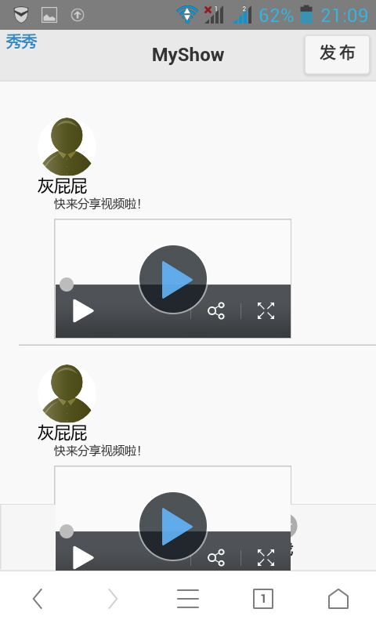

图4-8 转发我的视频界面
//实现查看转发我的主要代码如下：
//操作数据库，并且定义查看页面，查看转发详情。
String sql = "SELECT VIDEO_ID,TO_UID, FORWARD_DATE, FORWARD_TITLE FROM FORWARD WHERE FROM_UID='"+ uid + "' ORDER BY FORWARD_DATE DESC";//查看所有转发并以时间降序排列
List<Map<String, Object>> list = MainAction.getListObj(sql);
for (int i = 0, allsize = list.size(); i < allsize; i++) {
Set<Entry<String, Object>> entrySet = list.get(i).entrySet();
//以json格式拼接StringBuild字符串
sb.append("<div class=\"mainbody\"><div class=\"Duserdiv\" data-role=\"content\">"
+ "<ul class=\"Duldiv1\"><img src='images/head/headBg.png'/></li></ul>"
+ "<ul class=\"Duldiv2\"><li>" + uid + "</li>");
for (Entry<String, Object> entry : entrySet) {
Object newvalu = entry.getValue();// 数据值
Object key = entry.getKey();// 字段名
if (key.equals("TO_UID")) {
toid = newvalu.toString();
} else if (key.equals("PRAISE_DATE")) {
String dStirng = MainAction.getDateToString(newvalu.toString());
sb.append("<li>"+ newvalu.toString()
+ "</li></ul><ul class=\"Duldiv3\" ><li class=\"jiantou\" id=\""
+ (i + 1)+ "\" "
+ "style=\"text-align:right;\">∨</li><li id=\"xuanxiangka\" class=\"xuanxiang"+ (i + 1)+ "\" "+ "style=\"display:none\"><div><ul><li onclick=\"downloadV("
+ videoid + ")\">"+ "下载视频</li><li onclick=\"deleteF(" + videoid + ","
+ uid + "," + toid + "," + dStirng + ")\">"+ "删除记录</li></ul></div></li></ul></div>");
sb.append("<div class=\"wordiv\"><span>觉得赞</span></div>");
} else if (key.equals("VIDEO_ID")) {
videoid = newvalu.toString();
}}
String sql1 = "SELECT VIDEO_TITLE, VIDEO_URL FROM VIDEO WHERE VIDEO_ID='"+ videoid + "'";//根据转发记录中的视频ID获取视频的详细信息
Map<String, Object> map = MainAction.getObj(sql1);
sb.append("<div class=\"maindiv\" onclick=\"location.href='showdetail.do?vid="+videoid+"'\"><div class=\"mainuserdiv\"><span style=\"font-size:20px;color:blue;\">"+ ""+ MainAction.getUserName(toid)+ ":</span>"+ "<span>"
+ map.get("VIDEO_TITLE").toString()+ "</span></div>"
+ "<div class=\"mainimgdiv\"><div class=\"playContent\"><div class=\"playScreen\"><video id=\"myVideo\" style=\"height:100px; width:200px;border:1px solid #c8c9cb;\"><source src=\""+ map.get("VIDEO_URL").toString()
+ "\" type=\"video/mp4\"></source></video></div></div></div></div></div>");
}
req.removeAttribute("aboutme");
if (sb.length() == 0) {
req.setAttribute("aboutme", "暂无数据");
} else {
//保存拼接好的StringBuild字符串
req.setAttribute("aboutme", sb.toString());
}
//跳转页面
return "forward:/jsp/myDynamic.jsp";
//实现删除转发我的主要代码如下：
//操作数据库，删除用户转发信息。
String dateS = MainAction.getStringToDate(comdate);
String sql = "DELETE FROM FORWARD WHERE VIDEO_ID='" + vid
+ "' AND FROM_UID='" + fromid + "' AND TO_UID='" + toid
+ "' AND FORWARD_DATE='" + dateS + "'";
int i = MainAction.updataorinsert(sql);

4.2.6修改个人资料功能
在我的个人空间页面，用户点击修改个人资料按钮，进入修改个人资料页面。页面如图4-9所示。
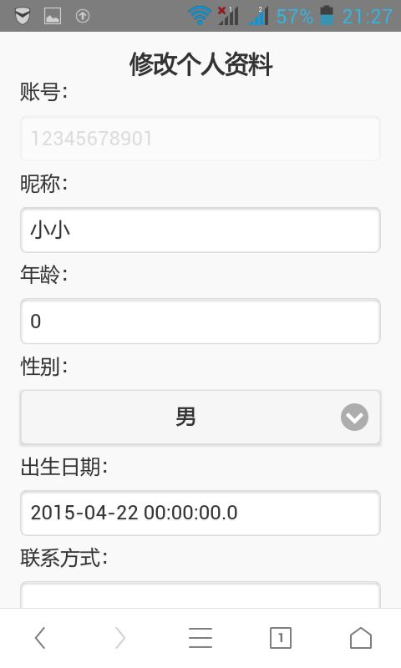

图4-9 修改个人资料界面
//实现修改个人资料的主要代码如下：
//获取修改后的个人信息，并且更新到数据库中。
String uid = req.getParameter("uid");
String usexD = req.getParameter("usexD");
String unameD = req.getParameter("unameD");
String uage = req.getParameter("uage");
String txtBirthday = req.getParameter("txtBirthday");
String uphoneD = req.getParameter("uphoneD");
String usignature = req.getParameter("usignature");
if (usexD.equals("男")) {usexD = "m";}
else {usexD = "w";}
String sql = "UPDATE USERS SET U_NAME='" + unameD + "', U_SEX='"
+ usexD + "', U_AGE='" + uage + "', U_BIRTHDAY='" + txtBirthday
+ "', U_PHONE='" + uphoneD + "', U_SIGNATURE='" + usignature
+ "' WHERE U_ID='"+uid+"'";
int i = MainAction.updataorinsert(sql);//更新用户信息

4.2.7封装成App
本系统是以网站形式开发的，然后编写一个Android工程，使用WebView组件调用Android系统的浏览器内核访问本系统。主要实现代码如下：
//封装APP
//使用Android webview对象，封装视频网站到.APK文件中。
private WebView wb;
@Override
public void onCreate(Bundle savedInstanceState) {
super.onCreate(savedInstanceState);
//实例化WebView对象
wb= new WebView(this);
//设置WebView属性，能够执行Javascript脚本
wb.getSettings().setJavaScriptEnabled(true);
//加载需要显示的网页
wb.loadUrl("http://192.168.1.109:8080/MyShow");
//设置Web视图
setContentView(wb);
}
@Override
//设置回退
//覆盖Activity类的onKeyDown(int kC,KeyEvent event)方法
public boolean onKeyDown(int kC, KeyEvent event) {
if ((kC== KeyEvent.KEYCODE_BACK) && wb.canGoBack()) {
wb.goBack(); //goBack()表示返回WebView的上一页面
return true;
}
return false;
}

5 系统测试

5.1软件测试介绍
软件测试是一种用来促进鉴定软件的正确性、完整性、安全性和质量的过程。软件测试的经典定义：在规定的条件下对程序进行操作，以发现程序错误，衡量软件质量，并对其是否能满足设计要求进行评估的过程^{[8]}。

5.2系统功能测试
本系统主要有：视频上传、下载、浏览、评论、转发与点赞功能，用户登录、注册功能、信息管理功能以及视频信息管理功能；
- 注册测试
注册时进行账号格式、密码长度等测试。测试用例表如表5-1所示。
表5-1 注册测试用例表
用例编号 | 用例描述 | 输入/操作 | 预期结果 | 实际结果
ZCCS_1 | 输入格式错误的手机号或邮箱 | 1821234 | 注册失败，提示格式错误 | 如图5-1所示
ZCCS_2 | 输入少于6位的密码 | 123 | 注册失败，提示密码不得少于6位 | 如图5-2所示
ZCCS_3 | 输入含有特殊字符的密码 | 123@ | 注册失败，提示密码不能含有特殊字符 | 如图5-3所示
ZCCS_4 | 输入已经注册过的账号 | 12345678901 | 注册失败，提示该账号已经注册 | 如图5-4所示
ZCCS_5 | 两次密码输入不一致 | 123456  123457 | 注册失败，提示两次密码输入不一致 | 如图5-5所示
ZCCS_6 | 输入格式正确的账号和密码 | 账号：18212341234  密码：123456 | 注册成功 | 符合预期
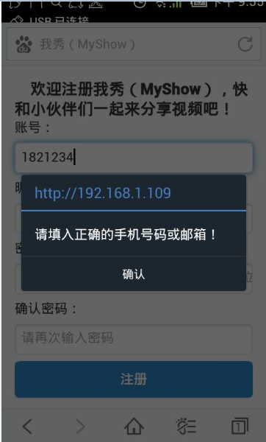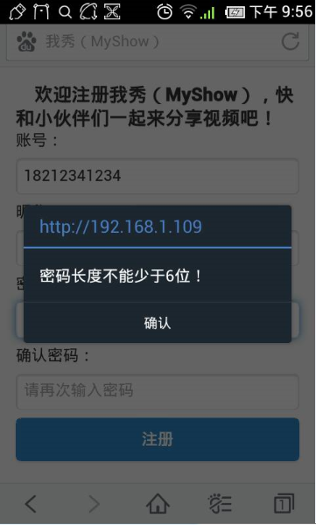
图5-1 账号格式错误测试结果 图5-2 密码长度错误测试结果
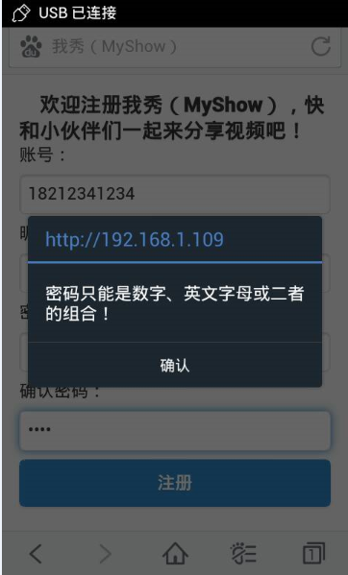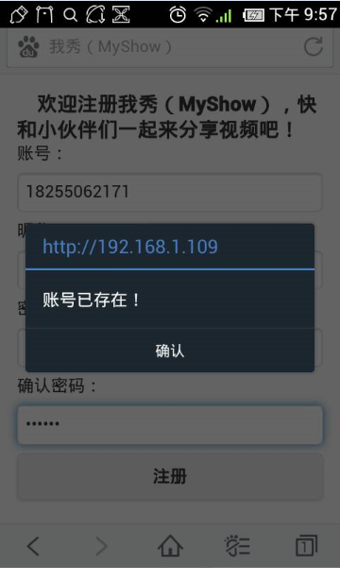
图5-3 密码含有特殊字符测试结果 图5-4 注册账号已存在测试结果
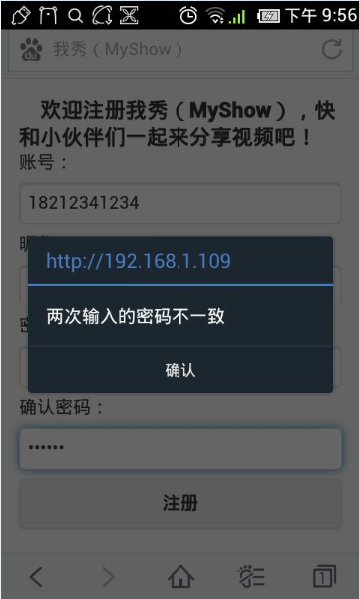
图5-5 两次密码输入不一致测试结果
- 登录测试
登录时进行账号输入错、密码错误等测试。测试用例表如表5-2所示。
表5-2 登录测试用例表
用例编号 | 用例描述 | 输入/操作 | 预期结果 | 实际结果
DLCS_1 | 输入错误的账号 | 1821234 | 登录失败，提示账号错误 | 如图5-6所示
DLCS_2 | 输入错误的密码 | 123 | 登录失败，提示密码错误 | 符合预期
DLCS_3 | 不输入账号 |  | 登录失败，提示账号不能为空 | 如图5-7所示
DLCS_4 | 不输入密码 |  | 登录失败，提示密码不能为空 | 如图5-8所示
DLCS_5 | 输入正确的账号和密码 | 账号：18212341234  密码：123456 | 登录成功，跳转至首页 | 符合预期
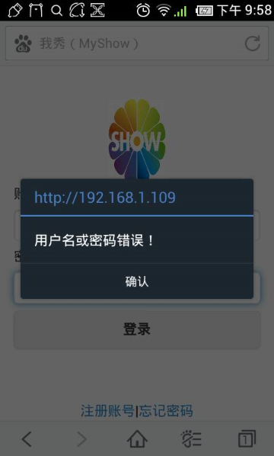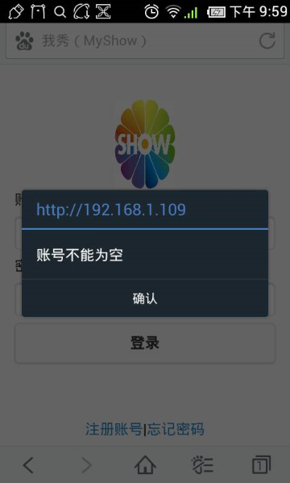
图5-6 登录账号错误测试结果 图5-7 登录账号为空测试结果
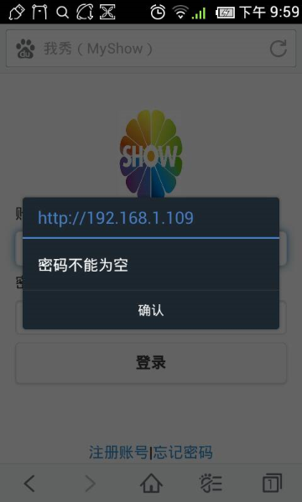
图5-8 登录账号为空测试结果
- 未登录测试
用户在未登录状态下在本系统进行操作测试。测试用例如表5-3所示。
表5-3 未登录测试用例表
用例编号 | 用例描述 | 输入/操作 | 预期结果 | 实际结果
WDLCS_1 | 浏览视频 | 进入详情页，点击视频浏览 | 正常浏览视频 | 符合预期
WDLCS_2 | 发布视频 | 点击发布按钮 | 发布失败，提示用户登录 | 如图5-9所示
WDLCS_3 | 评论、赞和转发 | 点击评论或赞或转发选项卡 | 操作失败，提示用户登录 | 符合预期
WDLCS_4 | 进入我的空间 | 点击我选项卡 | 操作失败，提示用户登录 | 符合预期
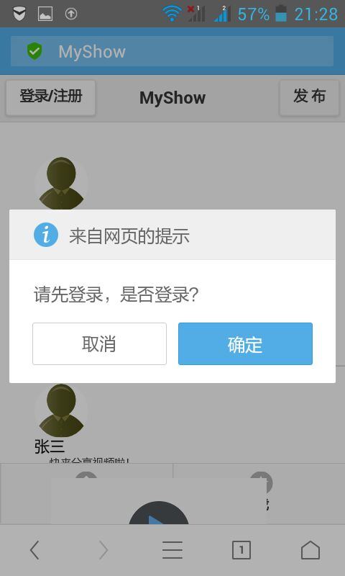

图5-9 未登录测试结果
（4）发布视频测试
发布视频时选择非3GP或MP4格式的文件。测试用例表如表5-4所示。
表5-4 发布视频测试用例表
用例编号 | 用例描述 | 输入/操作 | 预期结果 | 实际结果
FBSP_1 | 选择格式错误的文件 | 选择一张图片上传 | 跳转至错误页面 | 符合预期

结束语
历时5个多月，在指导老师和同学的帮助下，顺利完成了支持Android手机的视频分享系统，本系统与预先制定的目标基本一致。本系统的界面风格主要采用Jquery Mobile中的移动UI框架，也有部分使用了CSS，数据传输主要采用Ajax。本系统总体实现了登录注册功能、上传下载视频功能、对视频进行评论等操作、查看相关信息和修改个人资料等功能。
通过本次毕业设计，我重新巩固了很多以前学习过的知识，如软件工程，也让我从零学习了很多比较新的、以前没学习过的技术，如Jquery Mobile、CSS等。但是不可避免的是由于自己的能力、时间有限，本系统还存在许多的不足之处，如上传视频速度较慢、界面风格过于单调、不支持用户上传头像等。

参考文献

[1] 李刚.疯狂Android讲义[M].北京：电子工业出版社，2013.
[2] 曹海英,元元.基于Android系统的移动校园信息平台设计[J].赤峰学院学报（自然科学版）,2014（21).
[3] 徐静.Java编程的两条技术路线[J].黑龙江气象,2013,30(3)：38-38.
[4] 赵永卓.基于企业级开发模式的邢钢客商系统的设计与实现[D].哈尔滨工业大学,2009.
[5] 王晓君.张佃龙.AOP在Spring框架中的应用[J].电脑知识与技术,2009，5(26)：1009-3044.
[6] 杨国瑞, 张思博. 基于AJAX的Web应用架构设计[J]. 现代电子技术, 2006, (15):95-98.
[7] 张海藩.软件工程导论（第五版）学习辅导[M].北京.清华大学出版社,2008:78-80.
[8] 吴晓东. 公安交通管理信息系统软件测试管理研究[D]. 上海交通大学,2009.
[9] Johnson R.Introduction to the Spring Framework[J].Beginning Pojos,2005:32-46.
[10]Myers G J, Sandler C, Badgett T, et al. The art of software testing[J]. Wiley & Sons, 2004, 17(2):174-179.
[11]潘晓梦, 邓建华, 苏厚勤. 一种跨平台移动应用方案的研究与实践[J]. 计算机应用与软件, 2013, 30(1):180-182.

附录
附录内容文字字体字号参照正文要求。

致 谢
光阴荏苒，时光飞逝，时光如白马过隙般流逝，回首望去，我已经在滁州学院完成了四年的学习和生活。在这里我学习了很多知识，也有了很多朋友。褪去了少年的气息，收获了青春的果实。自己的认知和理想发生了很大的变化。人生观和价值观得到了进一步的升华。
此时此刻要感谢赵生慧和刘竞瑶两位老师，谢谢两位老师在本次毕业设计的设计与实现过程中对我的帮助和指导，并且鼓励我完成了本次毕业设计。
其次还要感谢我的室友们，每当我熬夜查看文献，是你们的支持和体谅支撑着我完成毕业设计。
在这里我还要感谢我的家人，谢谢你们的支持和体谅。
最后感谢所有对我有过帮助的人，正是因为你们的帮助，我才能顺利的完成大学四年的生涯，才能顺利的完成本次毕业设计。谢谢你们。

